SETKÁNÍ PŘÍZNIVCŮ STARÝCH TRAKTORŮ
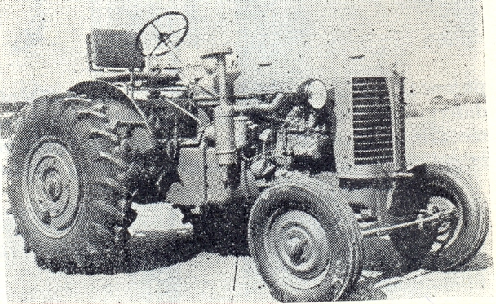
MAHOUŠ

sobota 12.10.2013

v 10⁰⁰ hodin
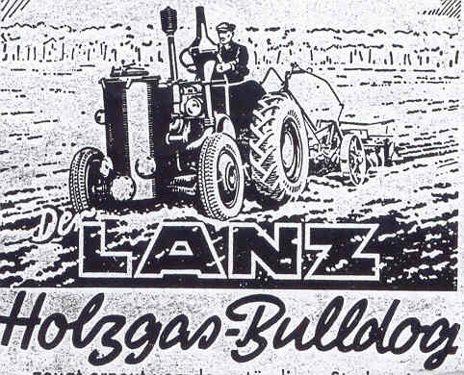
Výstava a možnost shlédnout
ukázku dobové orby.
SETKÁNÍ PŘÍZNIVCŮ STARÝCH TRAKTORŮ
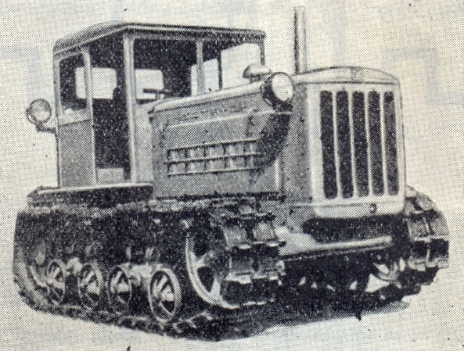
MAHOUŠ

sobota

12.10.2013
v 10⁰⁰ hodin

Výstava a možnost shlédnout ukázku dobové orby.
SETKÁNÍ PŘÍZNIVCŮ STARÝCH TRAKTORŮ
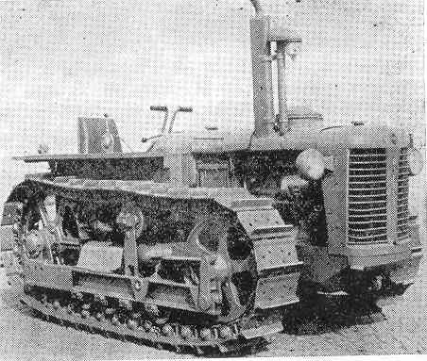
MAHOUŠ

sobota

12.10.2013
v 10⁰⁰ hodin

Výstava a možnost shlédnout ukázku dobové orby.

